V – zapremina trupca(m3);

d - prečnik trupca na

sredini dužine (m);

l - dužina trupca (m)

**Uputstvo za izradu elaborata**

1. Svaki list ima okvir (istuširan) koji je od leve strane lista udaljen 25 mm, a od ostalih po 5 mm. U vrhu se nalazi zaglavlje u koje se upisuje naslov zadatka, broj zadatka i broj lista u okviru datog zadatka. **Poslednji list svakog zadatka ima i donje zaglavlje** u koje se upisuje datum izrade, potpis studenta, datum overe zadatka i potpis asistenta.

2. Tekst se mora pisati čitko, štampanim slovima.

3. Tekst se može pisati hemijskom olovkom, mastilom ili na računaru.

4. Tekst ne sme da prelazi **zamišljenu** unutrašnju marginu (1 cm od spoljašnje margine).

5. Tekst mora da bude pisan vodoravno, paralelno sa zaglavljima.

6. Svi crteži obavezno sa sledećim skokom debljine linija:

- 0.25 (0.3) mm - kotiranje

- 0.5 mm - okvir crteža i isprekidane linije

- 0.7 (0.8) mm - glavna puna linija

Kotiranje prema pravilima tehničkog crtanja.

7. Formula mora imati **naimenovanje** i piše se kako je prikazano u primeru:



Osnovna formula, proračun i rezultat daju se **kao zasebne celine**.

8. Crteže većih formata saviti na format A4 na način koji je prikazan na slici (strana 2). Svi crteži moraju biti potpisani.

Zadatak

List

1

1

NASLOV ZADATKA

1

Zadatak

Overio

Datum

Crtao

Datum

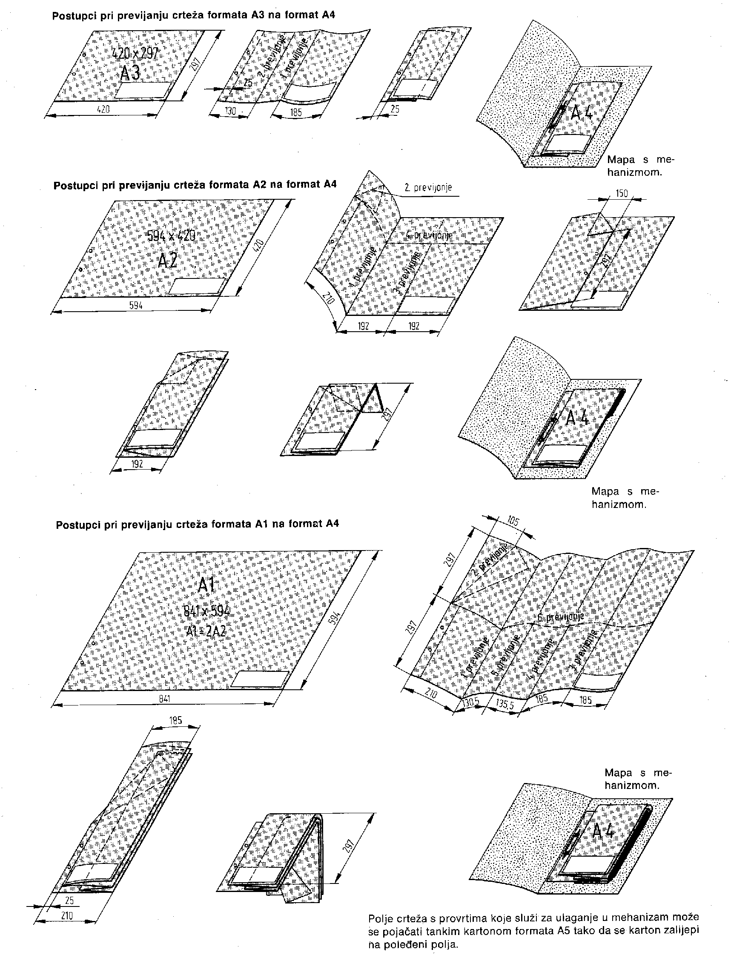

List

2

NASLOV ZADATKA

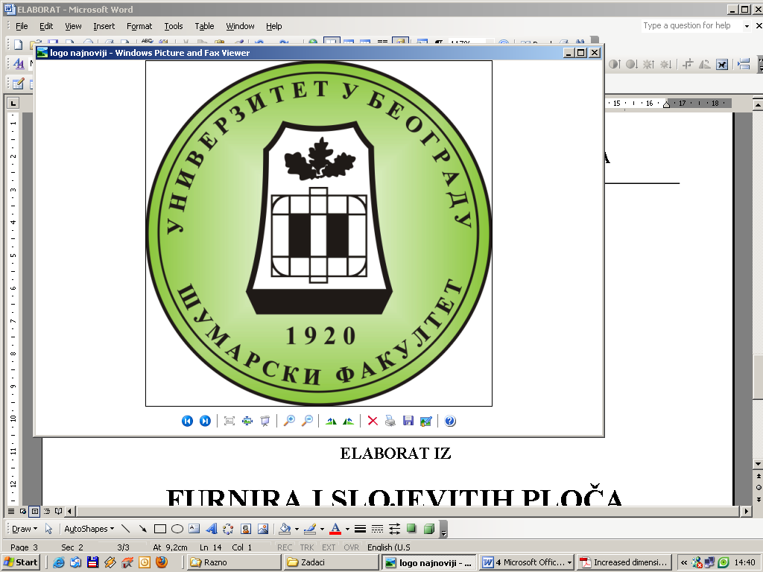

**ŠUMARSKI FAKULTET**

**KATEDRA PRIMARNE PRERADE DRVETA**

**ELABORAT IZ**

**FURNIRA I SLOJEVITIH PLOČA**

**2019/20.**

**Student: Overio:**

**Miloš Šuljagić 58/2017**

**Sečeni furnir**

**Ljušteni furnir**